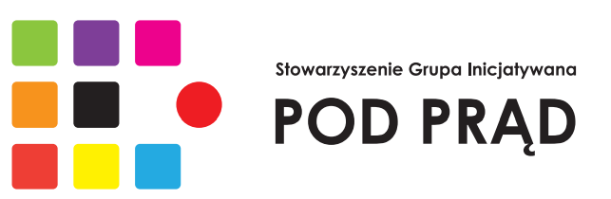
FORMULARZ ZGŁOSZENIOWY
Takie same dla wszystkich?- znaczenie przedmiotów w postrzeganiu i kształtowaniu tożsamości narodowej i lokalnej
OGÓLNOPOLSKA, INTERDYSCYPLINARNA
KONFERENCJA NAUKOWA
7 WRZEŚNIA 2019 r. SUCHEDNIÓW

- DANE REFERENTA
Imię i nazwisko:
Afiliacja:
Adres e-mail:
Numer telefonu:
- REFERAT
Temat referatu:
Abstrakt (do 2000 znaków bez spacji):
Bibliografia:
a/ źródła
b/ opracowania
Sprzęt multimedialny (komputer / rzutnik / inne (jakie?):

UWAGA!
- w nazwie PLIKU zawierającego formularz zgłoszeniowy prosimy o wpisanie kolejno: NAZWISKA, IMIENIA oraz skrótu uczelni lub instytucji, z której pochodzi referent,
- organizator zapewnia poczęstunek w trakcie trwania konferencji.

